CURRICULUM VITAE
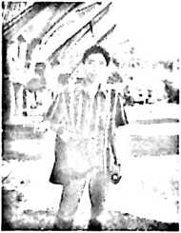
Semuel Mangalik S. Th, lahir di Palu Sulawesi Tengah pada
tanggal 31 Mei 1983. Anak ke tujuh dari tujuh bersaudara
(anak bungsu). Memiliki lima saudara perempuan (dua telah
meninggal dunia yaitu Milka Mangalik dan Silambi Mangalik)
dan seorang kakak laki-laki. Lahir dari pasangan suami istri
J.O. Mangalik (ayah) dan Maria Tamma (ibu).
Adapun jenjang pendidikan yang telah ditempuh adalah:
- Tamat Sekolah Dasar Negeri Lolu 1 Kecamatan Palu Timur, Sulawesi Tengah
tahun 1995.
- Tamat Sekolah Menengah Pertama Negeri 2 Dampelas Karya Mukt,
Donggala Sulawesi Tengah tahun 1998.
- Tamat Sekolah Menengah Umum Negeri Swadaya PALU tahun 2003.
- Tahun 2005 penulis melanjutkan pendidikan di Sekolah Tinggi Agama
Kristen Negeri Toraja dan tamat pada tahun 2011.
88

